12.03.2019г. на отделении «ОиПП» проведены классные часы
в группах 102, 225.

Тема классного часа: «Аллея Славы. Зяблов С.В.».

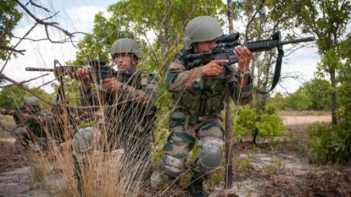

На счету Сергея Зяблова имелись лично задержанные нарушители государственной границы.
Принимал также участие в боевых действиях на территории Демократической Республики Афганистан.
После увольнения в запас в 1982 году поступил на службу в органы Министерства внутренних дел СССР.
Служил в ОВД Златоуста, был инспектором дорожно-патрульной службы, младшим оперуполномоченным.
Однако, видимо, сильно запала в душу суровая пограничная романтика, так как через несколько лет Сергей Зяблов вновь поступает на службу в Пограничные войска.
Теперь он служил старшим техником пограничной заставы на Дальнем Востоке.

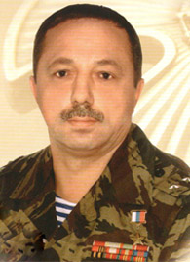

В декабре 1992 года Зяблов вторично вернулся на родину и восстановился на службу в органы внутренних дел.
На этот раз местом службы стал Отряд милиции особого назначения ОВД города Златоуста.
Несколько лет командовал взводом оперативного реагирования, затем стал помощником командира отряда по тыловому обеспечению.
В составе отряда совершил 6 командировок для участия в боевых действиях на территории Чеченской республики в период первой и второй чеченских войн.

Данное мероприятие провела библиотекарь Коваленко Л.Н.
Во время проведения классного часа использовались такие методы как: показ презентации.

